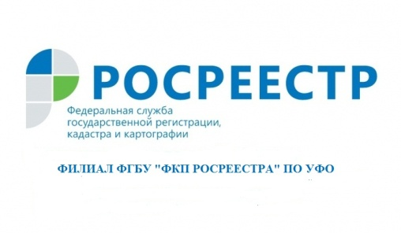

Консультационные услуги от профессионалов Кадастровой палаты по Уральскому федеральному округу
Кадастровая палата по Уральскому федеральному округу - государственное учреждение, в котором работают специалисты-профессионалы с многолетним опытом. Здесь заявителям гарантируется быстрое и качественное выполнение всех видов услуг.
При этом стоимость Консультационных услуг, предоставляемых Кадастровой палатой остаётся одной из самых низких в регионе.
Учреждение осуществляет консультации по подготовке договоров в простой письменной форме.
Помимо подготовки договоров в Кадастровой палате можно получить консультации, связанные с оборотом недвижимости.
По вопросам предоставления платных услуг и для записи можно обратиться по телефону: 8 (343) 295-07-00 (доб. 2039), либо воспользоваться электронной почтой: seminar@ural.kadastr.ru.

филиал ФГБУ «ФКП Росреестра» по УФО

